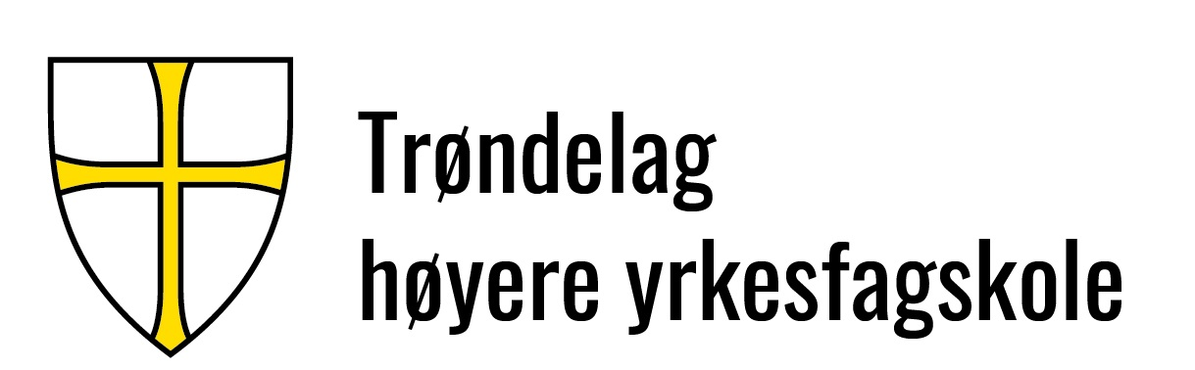 |  |  |  |  | Sidenr.: 1 av 2  Dok.id.: H-.3.6
Arbeidskrav |  |  |  |  | Prosedyre
Utgave:  1.02 | Skrevet av:  Rune Wiggen | Gjelder fra/til:  02.12.2024 | Gjelder til:  01.12.2025 | Godkjent av:  Hans Tore Mikkelsen

Formål og omfang
Formålet med denne prosedyren er å sikre en enhetlig og korrekt implementering av retningslinjene for arbeidskrav ved Trøndelag høyere yrkesfagskole (THYF). Prosedyren dekker alle emner og utdanningstilbud som har obligatoriske arbeidskrav som en del av vurderingsgrunnlaget.

Målgruppe
Denne prosedyren gjelder for:
- Utdanningsledere
- Faglærere/undervisningspersonell
- Studenter
- Administrativt personale som håndterer studieadministrative oppgaver

Forklaring av ord og uttrykk
Følgende begrep, ord og uttrykk er forklart under:

Obligatorisk arbeidskrav: | Et obligatorisk arbeidskrav er alle former for obligatoriske arbeider og prøver som settes som vilkår for å få emnekarakter og/eller for å få avlegge eksamen. Dette kan være skriftlige arbeider, prøver, muntlige framføringer, praksis/feltarbeid, gruppearbeid, prosjektarbeid, mappearbeid, veiledning, oppmøte undervisning etc.
Avsluttende emneprøver: | Avsluttende emneprøver er en del av arbeidskravene i et emne. Eksamen kommer i tillegg til arbeidskrav som oppgis i et emne. Videre i dokumentet vil obligatorisk arbeidskrav omtales som kun arbeidskrav.
Læringsutbyttebeskrivelser (LUB): | Beskrivelser hva studenten skal kunne, forstå eller gjøre etter fullført emne.

Ansvar og myndighet

- Rektor: Har overordnet ansvar
- Studieadministrasjonen: Er prosesseier og har ansvar for å forbedre beskrivelsen. Sørger for oppfølging og arkivering av dokumentasjon knyttet til arbeidskrav og karaktersetting.
- Utdanningsledere: Sørger for at retningslinjene for arbeidskrav blir kommunisert til faglærere og studenter
- Faglærere/Undervisningspersonell: Ansvarlig for utforming, vurdering og dokumentasjon av arbeidskrav i henhold til retningslinjene.
- Kvalitetsleder: Ansvar for kvalitetssikring av prosedyren
- Studenter: Har ansvar for å etterleve retningslinjer for arbeidskrav

Beskrivelse

Planlegging av arbeidskrav:
- Arbeidskrav skal knyttes til læringsutbyttebeskrivelsene (LUB) for emnet.
- Omfang og type arbeidskrav skal spesifiseres i emnebeskrivelsen.
Utforming og kunngjøring:
- Arbeidskravene utformes i tråd med retningslinjene og tilgjengelige maler (se vedlegg).
- Oversikt over arbeidskravene skal publiseres på læringsplattformen ved semesterstart.
Gjennomføring og vurdering:
- Studenter gis to forsøk på å bestå hvert arbeidskrav.
- Faglærer vurderer arbeidskrav med karakter eller Godkjent/Ikke godkjent.
- Frist for vurdering av arbeidskrav er tre uker etter innlevering.
Oppfølging av manglende gjennomføring:
- Studenter som ikke består etter to forsøk, skal informeres om konsekvensene av dette og om eventuelle muligheter for videre progresjon.
Dokumentasjon og evaluering:
- Faglærere skal dokumentere vurderingene i læringsplattformen.
- Arbeidskrav og vurderingspraksis evalueres årlig i henhold til kvalitetssystemets revisjonsrutiner.

Referanser
Kryssreferanser henviser til dokumenter som finnes i THYFs ledelsessystem. Eksterne referanser henviser til dokumenter som ligger tilgjengelig utenfor ledelsessystemet.
Referanser utgjør viktige systemforbindelser til relaterte dokumenter, skjema, prosessflytdiagram, nettsteder, eller annen relevant informasjon som for eksempel lover, forskrifter og standarder.

Kryssreferanser

Eksterne referanser

